TRƯỜNG ĐẠI HỌC CÔNG NGHỆ GIAO THÔNG VẬN TẢI

KHOA CÔNG NGHỆ THÔNG TIN

🙞🙞🙞🕮🙜🙜🙜



BÁO CÁO BÀI TẬP LỚN

HỌC PHẦN: PHẦN MỀM MÃ NGUỒN MỞ

CHỦ ĐỀ 5: TÌM HIỂU PHẦN MỀM MONOTONE

Nhóm thực hiện: Nhóm 2

Thành viên nhóm:

1. Phan Tuấn Anh (71DCHT22008)
2. Trần Quốc Anh (71DCHT26012)
3. Vũ Tuấn Anh (71DCHT22013)
4. Nguyễn Thị Ngọc Ánh (71DCHT22016)

Lớp: 71DCHT23

Giảng viên bộ môn: Đỗ Bảo Sơn

Hà Nội – 2021

MỤC LỤC

MỞ ĐẦU 1

1. Giới thiệu phần mềm Monotone 2

1.1. Lịch sử phát triển của phần mềm Monotoen. 2

1.2. Một số thông tin khác 4

1.3. Hạn chế 5

2. Giấy phép phần mềm 5

3. Các phiên bản của Monotone 6

3.1. Phiên bản 1.1 6

3.2. Các phiên bản khác 9

4. Tính năng, đặc điểm, kiến trúc phần mềm 11

4.1. Các tính năng của phần mềm 11

4.2. Đặc điểm phần mềm 12

4.3. Kiến trúc phần mềm Monotone 13

5. Tải mã nguồn mở, cài đặt và sử dụng trên môi trường Linux 19

5.1. Cài đặt 19

5.2. Sử dụng 21

DANH MỤC HÌNH ẢNH

Hình 1: Logo phần mềm Monotone 2

Hình 2: Giấy phép công cộng GNU 5

Hình 5.1a: Cài đặt phần mềm bằng file offline 19

Hình 5.1b: Cài đặt phần mềm bằng file offline 20

Hình 5.1c: Cài đặt phần mềm bằng lệnh 20

Hình 5.2a: Sử dụng phần mềm 21

Hình 5.2b: Sử dụng phần mềm 21

Hình 5.2c: Sử dụng phần mềm 22

Hình 5.2d: Sử dụng phần mềm 22

Hình 5.2e: Sử dụng phần mềm 23

Hình 5.2f: Sử dụng phần mềm 23

Hình 5.2g: Sử dụng phần mềm 24

Hình 5.2h: Sử dụng phần mềm 24

DANH MỤC BẢNG BIỂU

Bảng 3.2: Các phiên bản monotone 11

# MỞ ĐẦU

Phần mềm tự do nguồn mở (Viết tắt là F/OSS, FOSS) hoặc Free/Libre/open-source software (Viết tắt là FLOSS) là loại phần mềm được bao gồm [Phần mềm tự do](https://vi.wikipedia.org/wiki/Ph%E1%BA%A7n_m%E1%BB%81m_t%E1%BB%B1_do) và [Phần mềm nguồn mở](https://vi.wikipedia.org/wiki/Ph%E1%BA%A7n_m%E1%BB%81m_ngu%E1%BB%93n_m%E1%BB%9F). Có nghĩa là phần mềm sẽ cung cấp bất cứ người dùng quyền được sử dụng, sao chép, thay đổi và chỉnh sửa phần mềm mà không bị giới hạn. Mã nguồn được chia sẻ công khai để mọi người có thể chỉnh sửa, cải tiến phần mềm theo cách tự nguyện và tự do. Điều này trái ngược với [Phần mềm độc quyền](https://vi.wikipedia.org/wiki/Ph%E1%BA%A7n_m%E1%BB%81m_s%E1%BB%9F_h%E1%BB%AFu_%C4%91%E1%BB%99c_quy%E1%BB%81n), là các phần mềm được cấp phép bản quyền hạn chế và mã nguồn thường bị ẩn khỏi người dùng.

FOSS là một thuật ngữ bao gồm bao gồm cả [phần mềm tự do](https://vi.wikipedia.org/wiki/Ph%E1%BA%A7n_m%E1%BB%81m_t%E1%BB%B1_do) và [phần mềm nguồn mở](https://vi.wikipedia.org/wiki/Ph%E1%BA%A7n_m%E1%BB%81m_ngu%E1%BB%93n_m%E1%BB%9F), mặc dù mô tả mô hình phát triển tương tự, nhưng khác nhau về văn hóa và triết lý sử dụng làm nền tảng. Phần mềm tự do tập trung vào triết lý về các quyền tự do mà nó mang lại cho người sử dụng, trong khi đó phần mềm nguồn mở tập trung vào các cảm nhận thế mạnh của mô hình phát triển ngang hàng của nó. FOSS là một thuật ngữ có thể được sử dụng mà không thiên vị đặc biệt đối với một trong hai cách tiếp cận chính.

Monotone là một phần mềm của FOSS. Monotone là một hệ thống kiểm soát phiên bản phân phối miễn phí. Nó cung cấp một kho lưu trữ phiên bản giao dịch đơn, đơn giản, với hoạt động ngắt kết nối hoàn toàn và một giao thức đồng bộ hóa ngang hàng hiệu quả. Nó hiểu hợp nhất nhạy cảm với lịch sử, các nhánh nhẹ, xem xét mã tích hợp và thử nghiệm của bên thứ ba. Nó sử dụng cách đặt tên phiên bản mật mã và chứng chỉ RSA phía máy khách. Nó có hỗ trợ quốc tế hóa tốt, chạy trên Linux, Solaris, Mac OS X, Windows và các unixes khác, và được cấp phép theo GNU GPL.

1. Giới thiệu phần mềm Monotone

Monotone là một công cụ [phần mềm](https://en.m.wikipedia.org/wiki/Software)[mã nguồn mở](https://en.m.wikipedia.org/wiki/Open-source_software) để [kiểm soát phiên bản phân tán](https://en.m.wikipedia.org/wiki/Distributed_revision_control).

Monotone theo dõi các sửa đổi đối với tệp, nhóm các tập hợp sửa đổi thành các tập thay đổi và theo dõi lịch sử qua các lần đổi tên. Trọng tâm của dự án là tính toàn vẹn trên hiệu suất. Monotone được thiết kế cho hoạt động phân tán và sử dụng nhiều nguyên thủy mật mã để theo dõi các bản sửa đổi tệp (thông qua SHA-1 băm an toàn) và xác thực hành động của người dùng (thông qua RSA chữ ký mật mã).



Hình 1

* 1. Lịch sử phát triển của phần mềm Monotoen.

Monotone được phát triển bởi một nhóm nhà phát triển Monotoen. Phát hành lần đầu vào ngày 6 tháng 4 năm 2013.

Monotone phiên bản 0.26 đã giới thiệu những thay đổi lớn đối với cấu trúc cơ sở dữ liệu nội bộ, bao gồm cấu trúc mới được các nhà phát triển Monotone gọi là danh sách. Cơ sở dữ liệu Monotone được tạo với phiên bản 0.26 không thể trao đổi các bản sửa đổi với cơ sở dữ liệu Monotone cũ hơn. Cơ sở dữ liệu cũ trước tiên phải được nâng cấp lên định dạng mới. Giao thức netsync mới không tương thích với các phiên bản Monotone trước đó.

Nguồn cảm hứng Git:

Vào tháng 4 năm 2005, Monotone trở thành chủ đề ngày càng được quan tâm trong FOSS cộng đồng sau Linus Torvalds đã đề cập đến nó như một sự thay thế có thể cho BitKeeper bên trong Linux quá trình phát triển. Trong một bài đăng trên Danh sách gửi thư nhân Linux, Torvalds ca ngợi Monotone và chê bai Subversion

Thay vì sử dụng Monotone, Torvalds quyết định viết SCM hệ thống, Git. Thiết kế của Git sử dụng một số ý tưởng từ Monotone, nhưng hai dự án không chia sẻ bất kỳ mã nguồn cốt lõi nào. Git tập trung mạnh hơn nhiều vào hiệu suất cao, lấy cảm hứng từ lịch sử lâu đời và các chế độ cộng tác phân tán được sử dụng bởi Torvalds và các tác giả nhân Linux khác. Torvalds sau đó đã nhận xét về thiết kế và hiệu suất của Monotone:

Nếu bạn muốn một VCS được viết bằng C ++, hãy chơi với Monotone. Có thật không. Họ sử dụng một "cơ sở dữ liệu thực". Họ sử dụng "thư viện hướng đối tượng tốt đẹp". Họ sử dụng "sự trừu tượng C ++ tốt đẹp". Và khá thẳng thắn, kết quả của tất cả những quyết định thiết kế nghe có vẻ hấp dẫn đối với một số người CS này, kết quả cuối cùng là một mớ hỗn độn khủng khiếp và không thể giải thích được.

Một vấn đề chính được tranh luận là liệu việc thay thế BitKeeper có hỗ trợ việc thành công hay không, theo đó người bảo trì cây có thể phê duyệt một tập hợp con các bản vá trong khi từ chối những người khác trên cơ sở cá nhân. Torvalds cho rằng cách tiếp cận này "dẫn đến các động lực và tâm lý sai lầm trong hệ thống" bằng cách chuyển gánh nặng sang Thượng nguồn người bảo trì thay vì ép buộc hạ lưu những người bảo trì nỗ lực nhiều hơn để giữ cho cây của họ không có rác. Ông lập luận thêm rằng Monotone là chính xác khi không thích thành công như một tính năng, nhưng sau đó đã thất bại trong việc phát triển nó bằng cách không dễ dàng "vứt bỏ" những cây lao động không sạch sau khi mục đích của chúng được phục vụ. Torvalds cũng ghi nhận nhận thức của ông rằng Monotone tại thời điểm đó đã không đạt được mức hiệu suất theo yêu cầu của một dự án lớn như phát triển nhân Linux.

* 1. Một số thông tin khác

Monotone là một phần mềm miễn phí cho người dùng. Phần mềm này được hỗ trợ sử dụng trong các hệ điều hành Unix, Linux, BSD, Mac OS X, Windows. Monotone có mô hình kho lưu trữ dưới dạng phân phối và mô hình đồng tiền dạng hợp nhất.

Thông số kĩ thuật của phần mềm Monotone:

* Ngôn ngữ lập trình là C++.
* Phương pháp lưu trữ các tệp: hỗn hợp ( Các bản sửa đổi của Monotone đại diện cho các tập thay đổi và các tệp kê khai của nó đại diện cho ảnh chụp nhanh, mỗi bản sửa đổi được liên kết với một số tệp kê khai. Nhưng các tệp kê khai là các cấu trúc kế thừa, chúng không được lưu giữ trong cơ sở dữ liệu nữa và được tạo lại nhanh chóng nếu cần. Công việc thực sự bây giờ xảy ra trong bảng phân công là cấu trúc snapshot.)
* Phạm vi thay đổi: cây.
* ID sửa đổi sử dụng nội bộ để xác định các phiên bản cụ thể của tệp trong kho lưu trữ: SHA-1 băm.
* Giao thức mạng đồng bộ hóa những thay đổi: netsync, tùy chỉnh qua ssh, hệ thống tập tin.
* Kích thước mã nguồn: 4.4 MB.

Giao diện người dùng:

* Giao diện Wed của Monotone là ViewMTN, TracMonotone.
* Độc lập GUI: Monotone-Viz (GTK +), Guitone (Qt), Trình duyệt Monotone (GTK +, Perl).

Monotone được triển khai bằng phương ngữ hiện đại C ++ trên đầu trang Tăng cường thư viện, các Botan thư viện mật mã và SQLite thư viện cơ sở dữ liệu. Monotone hỗ trợ tùy chỉnh và mở rộng thông qua chức năng móc được viết trong Ngôn ngữ lập trình Lua. Quá trình xây dựng đơn điệu được tự động hóa với BuildBot và bao gồm rộng rãi kiểm tra hồi quy.

* 1. Hạn chế

Kể từ tháng 1 năm 2008, những hạn chế có thể có của Monotone bao gồm:

* Người dùng tiềm năng không thể kiểm tra (hoặc cam kết) từ phía sau proxy (rất phổ biến trong môi trường công ty) do giao thức không phải http.
* Các vấn đề về hiệu suất cho một số hoạt động nhất định.

1. Giấy phép phần mềm

Phần mềm Monotone sử dụng giấy phép công cộng GNU.

Các Giấy phép Công cộng GNU (GNU GPL hoặc đơn giản GPL) là một loạt các giấy phép phần mềm miễn phí đảm bảo đó người dùng cuối quyền tự do chạy, nghiên cứu, chia sẻ và sửa đổi phần mềm. Giấy phép ban đầu được viết bởi Richard Stallman, cựu lãnh đạo của Tổ chức phần mềm miễn phí (FSF), cho Dự án GNUvà cấp cho người nhận một chương trình máy tính quyền của định nghĩa phần mềm miễn phí. Các loạt GPL đều copyleft giấy phép, có nghĩa là bất kỳ công việc phái sinh phải được phân phối theo các điều khoản cấp phép giống nhau hoặc tương đương. Điều này phân biệt với giấy phép phần mềm cho phép, trong đó Giấy phép BSD và Giấy phép MIT được sử dụng rộng rãi, các ví dụ ít hạn chế hơn. GPL là giấy phép copyleft đầu tiên để sử dụng chung.

[](https://en.m.wikipedia.org/wiki/File:GPLv3_Logo.svg)

Hình 2

Trong lịch sử, họ giấy phép GPL là một trong những giấy phép phần mềm phổ biến nhất trong phần mềm nguồn mở và miễn phí miền. Các chương trình phần mềm miễn phí nổi bật được cấp phép theo GPL bao gồm nền tảng Linux và Bộ sưu tập trình biên dịch GNU (GCC). David A. Wheeler lập luận rằng bản copyleft do GPL cung cấp là yếu tố quan trọng đối với sự thành công của Linuxhệ thống dựa trên cơ sở, mang lại cho các lập trình viên đóng góp vào hạt nhân sự đảm bảo rằng công việc của họ sẽ mang lại lợi ích cho toàn thế giới và vẫn miễn phí, thay vì bị khai thác bởi các công ty phần mềm sẽ không phải trả lại gì cho cộng đồng.

Giấy phép GLP trải qua 3 phiên bản. Được xuất bản do nhà sản xuất Tổ chức phần mềm miễn phí. Phiên bản đầu tiên phát hành ngày 25 tháng 2 năm 1989, phiên bản 2 phát hành vào tháng 6 năm 1991 và phiên bản 3 là phiên bản mới nhất được ra mắt vào 29 tháng 6 năm 2007.

Các đặc tính cơ bản của giấy phép:

* Tự do chạy chương trình, cho bất cứ mục đích nào.
* Tự do am hiểu chương trình hoạt động cách nào, và tự do sửa đổi nó. (Quyền truy cập mã nguồn là điều kiện kiên quyết cho tự do này.)
* Tự do tái phân phối bảo sao.
* Tự do cải tiến chương trình, và phát hành những gì cải tiến ra công cộng. (Quyền truy cập mã nguồn là điều kiện kiên quyết cho tự do này.)

1. Các phiên bản của Monotone
   1. Phiên bản 1.1

Chủ nhật ngày 4 tháng 5 năm 2014 phiên bản 1.1 được phát hành. Đây là phiên bản mới nhất của Monotone

Các tính năng mới

- Tự động hóa thuộc tính hiện cũng hoạt động mà không cần không gian làm việc và trả về các thuộc tính cho một tệp cụ thể từ bản kê khai của bản sửa đổi

- Lệnh tự động hóa 'delete_descendants' mới trả về tất cả các bản sửa đổi đầu vào, ngoại trừ những bản là hậu duệ của một bản sửa đổi khác trong đầu vào.

- Bộ chọn 'min (A)' mới hiện có sẵn, trả về tất cả các bản sửa đổi được chọn bởi A không phải là hậu duệ của các bản sửa đổi khác các bản sửa đổi được chọn bởi A.

- Bộ chọn 'not (A)' mới hiện có sẵn, trả về tất cả các bản sửa đổi không được chọn bởi 'A'.

- Tất cả các chứng chỉ cho một bản sửa đổi hiện được xuất ra bởi 'mtn log' với 'đình chỉ', 'testresult' và các chứng chỉ tùy chỉnh được đặt dưới một tiêu đề 'Chứng chỉ khác' mới.

- Xung đột mới 'bị loại bỏ / sửa đổi' cho phép giải quyết rõ ràng trường hợp tệp bị bỏ ở một bên của hợp nhất và sửa đổi ở mặt khác. Trước đây, các sửa đổi luôn luôn bị mất; bây giờ bạn có tùy chọn thêm lại tệp với các sửa đổi trong xung đột hợp nhất nghị quyết.

- Thuộc tính mới 'mtn: Resolution_conflict' cho phép chỉ định một giải quyết xung đột 'thả' liên tục cho một bị loại bỏ / sửa đổi cuộc xung đột. Điều này rất hữu ích trong trường hợp xung đột sẽ xảy ra lại trong tương lai, ví dụ: khi một tệp được duy trì trong một nhánh ngược dòng là không cần thiết và do đó đã giảm, tại một chi nhánh địa phương.

Lỗi cố định

- Monotone hiện đang biên dịch dựa trên Botan 1.10.x (cũng như hầu hết các thử nghiệm phát hành trong 1.9.y).

- Struct file_handle đã được đổi tên để tránh đụng độ với glibc's mới hơn fcntl.h.

- Monotone hiện biên dịch tốt với tùy chọn của gcc "-Werror = format-security."

- Đã sửa đổi tên trên các thiết bị, ví dụ: nếu các phần của không gian làm việc trên NFS.

- Đã sửa lỗi loại bỏ tệp đệ quy trên Solaris.

- Đã sửa lỗi không thể hoàn nguyên một số tệp khi inodeprints là đã được kích hoạt.

- Khắc phục sự cố hủy bỏ sớm trong netsync trên Windows, nguyên nhân gây ra sự cố khi chuyển các tệp lớn.

- Khắc phục sự cố 64 bit với mktime trên Mac OS X cho các ngày vào năm 1901 trở về trước.

- Cho phép một đường dẫn ổ cắm ssh_agent bao gồm dấu gạch ngang.

- Monotone hiện hoạt động với Lua 5.2, ngay cả khi nó không có tương thích ngược được biên dịch trong.

- Các bản sửa lỗi khác nhau để tương thích với các phiên bản tăng cường mới hơn.

- mtn add và mtn list giờ đã nhất quán hơn trong việc sử dụng

- tùy chọn đệ quy và - không xác định.

- Đưa ra một thông báo lỗi có ý nghĩa khi cố gắng từ chối một nguồn gốc.

- Cho phép biên dịch monotone trên các nền tảng không có MAXPATHLEN được định nghĩa (tức là GNU / Hurd).

- Cho phép biên dịch monotone trên g ++ và clang ++ hỗ trợ C ++ 11.

- Cho phép bộ thử nghiệm chạy trên các hệ thống có DNS bị hỏng trình giải quyết và trong những trường hợp không thể giải quyết được tên.

- Cho phép bộ thử nghiệm chạy từ các thư mục chứa không gian và rất nhiều chỉnh sửa nhỏ khác cho bộ thử nghiệm làm cho kết quả của nó đáng tin cậy hơn.

Nội bộ

- Hiệu suất và việc sử dụng bộ nhớ của các biểu thức chính quy có đã được cải thiện trong suốt. Điều này ảnh hưởng đến việc sử dụng Tệp ".mtn-ignore" chẳng hạn như "mtn ls chưa xác định" và "mtn add" và mọi lệnh gọi tới "regex.search" trong Lua hooks.

Khác

- 'mtn diff' bây giờ xuất ra các ID sửa đổi cũ và mới trong khác biệt tiêu đề khi cả hai đều được chỉ định.

- Các tệp cú pháp Vim bổ sung và một tập lệnh tô màu đầu ra trong đóng góp.

* 1. Các phiên bản khác

|  |  |
| --- | --- |
| Tên phiên bản | Thời gian phát hành |
| Phiên bản 1.0 | Ngày 26 háng 3 năm 2011 |
| Phiên bản 0.99.1 | Ngày 31 tháng 10 năm 2010 |
| Phiên bản 0.99 | Ngày 28 tháng 10 năm 2010 |
| Bản sửa lỗi 0.48.1 | Ngày 21 tháng 10 năm 2010 |
| Phiên bản 0.48 | Ngày 13 tháng 6 năm 2010 |
| Phiên bản 0.47 | Ngày 14 tháng 3 năm 2010 |
| Phiên bản 0.46 | Ngày 17 tháng 1 năm 2010 |
| Phiên bản 0.45 | Ngày 11 tháng 9 năm 2009 |
| Phiên bản 0.44 | Ngày 12 tháng 5 năm 2009 |
| Phiên bản 0.43 | Ngày 22 tháng 3 năm 2009 |
| Phiên bản 0.42 | Ngày 26 tháng 12 năm 2008 |
| Phiên bản 0.41 | Ngày 3 tháng 9 năm 2008 |
| Phiên bản 0.40 | Ngày 11 tháng 4 năm 2008 |
| Phiên bản 0.39 | Ngày 25 tháng 2 năm 2008 |
| Phiên bản 0.38 | Ngày 12 tháng 12 năm 2007 |
| Phiên bản 0.37 | Ngày 22 tháng 10 năm 2007 |
| Phiên bản 0.36 | Ngày 3 tháng 8 năm 2007 |
| Phiên bản 0.35 | Ngày 7 tháng 5 năm 2007 |
| Phiên bản 0.34 | Ngày 1 tháng 4 năm 2007 |
| Phiên bản 0.33 | Ngày 28 tháng 2 năm 2007 |
| Phiên bản 0.32 | Ngày 27 tháng 12 năm 2006 |
| Phiên bản 0.31 | Ngày 11 tháng 11 năm 2006 |
| Phiên bản 0.30 | Ngày 17 tháng 9 năm 2006 |
| Phiên bản 0.29 | Ngày 20 tháng 8 năm 2006 |
| Phiên bản 0.28 | Ngày 22 tháng 7 năm 2006 |
| Phiên bản 0.27 | Ngày 17 tháng 6 năm 2006 |
| Phiên bản 0.26 | Ngày 8 tháng 4 năm 2006 |
| Phiên bản 0.26pre3 | Ngày 29 tháng 3 năm 2006 |
| Phiên bản 0.26pre2 | Ngày 11 tháng 2 năm 2006 |
| Phiên bản 0.26pre1 | Ngày 8 tháng 1 năm 2006 |
| Phiên bản 0.25 | Ngày 29 tháng 12 năm 2005 |
| Phiên bản 0.24 | Ngày 27 tháng 11 năm 2005 |
| Phiên bản 0.23 | Ngày 30 tháng 9 năm 2005 |
| Phiên bản 0.22 | Ngày 8 tháng 8 năm 2005 |
| Phiên bản 0.21 | Ngày 17 tháng 7 năm 2005 |
| Phiên bản 0.20 | Ngày 5 tháng 7 năm 2005 |
| Phiên bản 0.19 | Ngày 3 tháng 5 năm 2005 |
| Phiên bản 0.18 | Ngày 17 tháng 4 năm 2005 |
| Phiên bản 0.17 | Ngày 18 tháng 3 năm 2005 |
| Phiên bản 0.16 | Ngày 30 tháng 12 năm 2004 |
| Phiên bản 0.15 | Ngày 7 tháng 11 năm 2004 |
| Phiên bản 0.14 | Ngày 31 tháng 7 năm 2004 |
| Phiên bản 0.13 | Ngày 20 tháng 5 năm 2004 |
| Phiên bản 0.12 | Ngày 2 tháng 5 năm 2004 |
| Phiên bản 0.11 | Ngày 28 tháng 3 năm 2004 |
| Phiên bản 0.10 | Ngày 1 tháng 3 năm 2004 |
| Phiên bản 0.9 | Ngày 1 tháng 1 năm 2004 |
| Phiên bản 0.8 | Ngày 21 tháng 11 năm 2003 |
| Phiên bản 0.7 | Ngày 2 tháng 11 năm 2003 |
| Phiên bản 0.6 | Ngày 18 tháng 10 năm 2003 |
| Phiên bản 0.5 | Ngày 27 tháng 9 năm 2003 |
| Phiên bản 0.4 | Ngày 4 tháng 9 năm 2003 |
| Phiên bản 0.3 | Ngày 25 tháng 8 năm 2003 |
| Phiên bản 0.2 | Ngày 8 tháng 8 năm 2003 |
| Phiên bản đầu tiên | Ngày 6 tháng 4 năm 2003 |

Bảng 3.2: Các phiên bản Monotone

1. Tính năng, đặc điểm, kiến trúc phần mềm
   1. Các tính năng của phần mềm

Các tính năng của phần mềm Monotone bao gồm:

* Hỗ trợ tốt cho quốc tế hóa và bản địa hóa.
* Thiết kế di động, được triển khai trong C ++.
* Tính toàn vẹn cao là mục tiêu thiết kế chính.
* Monotone có thể nhập CVS các dự án.
* Đang ký trong số các bản sửa đổi sử dụng RSA chứng chỉ.
* Dễ học, do một bộ lệnh tương tự như CVS.
* Rất tốt trong việc phân nhánh (cả phân kỳ trong một nhánh và các nhánh được đặt tên) và hợp nhất.
* Tài liệu tốt.
* Bảo trì rất thấp.
* Toàn diện và toàn diện Perl thư viện cho phép bạn kiểm soát hoàn toàn -Monotone từ tập lệnh Perl (mtn-Browse sử dụng điều này).
* Tự động hóa thuộc tính hiện cũng hoạt động mà không cần không gian làm việc và trả về các thuộc tính cho một tệp cụ thể từ bản kê khai của bản sửa đổi.
* Lệnh tự động hóa 'delete_descendants' mới trả về tất cả các bản sửa đổi đầu vào, ngoại trừ những bản là hậu duệ của một bản sửa đổi khác trong đầu vào.
* Bộ chọn 'min (A)' mới hiện có sẵn, trả về tất cả các bản sửa đổi được chọn bởi A không phải là hậu duệ của các bản sửa đổi khác các bản sửa đổi được chọn bởi A.
* Bộ chọn 'not (A)' mới hiện có sẵn, trả về tất cả các bản sửa đổi không được chọn bởi 'A'.
* Tất cả các chứng chỉ cho một bản sửa đổi hiện được xuất ra bởi 'mtn log' với 'đình chỉ', 'testresult' và các chứng chỉ tùy chỉnh được đặt dưới một tiêu đề 'Chứng chỉ khác' mới.
* Xung đột mới 'bị loại bỏ / sửa đổi' cho phép giải quyết rõ ràng trường hợp tệp bị bỏ ở một bên của hợp nhất, và sửa đổi ở mặt khác. Trước đây, các sửa đổi luôn luôn bị mất; bây giờ bạn có tùy chọn thêm lại tệp với các sửa đổi trong xung đột hợp nhất nghị quyết.
* Thuộc tính mới 'mtn: Resolution_conflict' cho phép chỉ định một giải quyết xung đột 'thả' liên tục cho một bị loại bỏ / sửa đổi cuộc xung đột. Điều này rất hữu ích trong trường hợp xung đột sẽ xảy ra lại trong tương lai, ví dụ: khi một tệp được duy trì trong một nhánh ngược dòng là không cần thiết và do đó đã giảm, tại một chi nhánh địa phương.
  1. Đặc điểm phần mềm

Đặc điểm của phần mềm Monotone:

* Monotone hiện đang biên dịch dựa trên Botan 1.10.x (cũng như hầu hết các thử nghiệm phát hành trong 1.9.y).
* Struct file_handle đã được đổi tên để tránh đụng độ với glibc's mới hơn fcntl.h.
* Monotone hiện biên dịch tốt với tùy chọn của gcc "-Werror = format-security."
* Đã sửa đổi tên trên các thiết bị, ví dụ: nếu các phần của không gian làm việc trên NFS.
* Đã sửa lỗi loại bỏ tệp đệ quy trên Solaris.
* Đã sửa lỗi không thể hoàn nguyên một số tệp khi inodeprints là đã được kích hoạt.
* Khắc phục sự cố hủy bỏ sớm trong netsync trên Windows, nguyên nhân gây ra sự cố khi chuyển các tệp lớn.
* Khắc phục sự cố 64 bit với mktime trên Mac OS X cho các ngày vào năm 1901 trở về trước.
* Cho phép một đường dẫn ổ cắm ssh_agent bao gồm dấu gạch ngang.
* Monotone hiện hoạt động với Lua 5.2, ngay cả khi nó không có

tương thích ngược được biên dịch trong.

* Các bản sửa lỗi khác nhau để tương thích với các phiên bản tăng cường mới hơn.
* mtn add và mtn list giờ đã nhất quán hơn trong việc sử dụng
* Tùy chọn đệ quy và - không xác định.
* Đưa ra một thông báo lỗi có ý nghĩa khi cố gắng từ chối một nguồn gốc.
* Cho phép biên dịch monotone trên các nền tảng không có MAXPATHLEN được định nghĩa (tức là GNU / Hurd).
* Cho phép biên dịch monotone trên g ++ và clang ++ hỗ trợ C ++ 11.
* Cho phép bộ thử nghiệm chạy trên các hệ thống có DNS bị hỏng trình giải quyết và trong những trường hợp không thể giải quyết được tên.
* Cho phép bộ thử nghiệm chạy từ các thư mục chứa không gian và nhiều chỉnh sửa nhỏ khác cho bộ thử nghiệm làm cho kết quả của nó đáng tin cậy hơn.
  1. Kiến trúc phần mềm Monotone
     1. Thiết kế phần mềm

Giống GNU arch, và không giống như Subversion 0.27, Monotone sử dụng cách tiếp cận phân tán để kiểm soát phiên bản. Sử dụng đơn điệu SHA-1 băm để xác định các tệp hoặc nhóm tệp cụ thể, như với Git và  [Mercurial](https://en-m-wikipedia-org.translate.goog/wiki/Mercurial_(software)?_x_tr_sl=en&_x_tr_tl=vi&_x_tr_hl=vi&_x_tr_pto=ajax,sc,elem), thay cho số sửa đổi tuyến tính. Mỗi người tham gia duy trì lịch sử sửa đổi của riêng họ, được lưu trữ trong một SQLite cơ sở dữ liệu.

Trước một số tối ưu hóa nặng trong bản sửa đổi 0.27, sự nhấn mạnh của Monotone về tính đúng đắn hơn là tối ưu hóa thường bị đổ lỗi cho trải nghiệm ban đầu kém. Hành động đầu tiên của người dùng mới thường là đồng bộ hóa (sao chép) cơ sở dữ liệu Monotone lớn hiện có, một hành động thường mất hàng giờ đối với các cơ sở dữ liệu lớn, do tính năng xác thực và kiểm tra tính toàn vẹn mở rộng mà Monotone thực hiện khi các bản sửa đổi được chuyển qua mạng. Khi cơ sở dữ liệu ban đầu (bản sao) được điền, các hành động tiếp theo thường tiến hành nhanh hơn. Tính đến tháng 7 năm 2010, vẫn còn chỗ để tối ưu hóa hơn nữa trên một số chức năng hiếm hơn.

Quy trình làm việc của Monotone đặc biệt mạnh mẽ trong việc hỗ trợ quy trình làm việc phân kỳ / hợp nhất, mà nó đạt được một phần bằng cách luôn cho phép cam kết trước khi hợp nhất.

Về kết nối mạng, mặc dù Monotone ban đầu hỗ trợ nhiều giao thức mạng để đồng bộ hóa cây, nhưng giờ đây nó chỉ sử dụng một giao thức tùy chỉnh được gọi là netync, mạnh mẽ và hiệu quả hơn, đồng thời chia sẻ một số nền tảng khái niệm với rsync và cvsup. (Tuy nhiên, kể từ phiên bản 0.27, có thể sử dụng giao thức netsync kết thúc bất kỳ luồng nào, đặc biệt là bao gồm các kết nối ssh.) Netsync có riêng của mình IANA-cổng được chỉ định (4691) và các phiên bản cũ hơn của nó được hỗ trợ bởi Wireshark plug-in để phân tích lưu lượng. Không có máy chủ Monotone riêng biệt vì bất kỳ máy khách Monotone nào cũng có thể hoạt động như một máy chủ.

* + 1. Lưu trữ và quy trình làm việc

Monotone di chuyển thông tin vào và ra khỏi bốn loại lưu trữ khác nhau:

* Một kho khóa trong thư mục chính của bạn
* Một không gian làm việc trong hệ thống tệp cục bộ
* Một cơ sở dữ liệu địa phương trong hệ thống tập tin địa phương
* Một cơ sở dữ liệu từ xa ở nơi khác trên internet

Kho khóa là một thư mục.monotone / các phímtrong thư mục chính chứa các bản sao của tất cả các khóa cá nhân của bạn. Mỗi khóa được lưu trữ trong một tệp có tên là mã định danh khóa với một số ký tự được chuyển đổi thành dấu gạch dưới. Khi bạn sử dụng một khóa để ký một chứng chỉ, một nửa công khai của khóa đó sẽ được sao chép vào cơ sở dữ liệu cục bộ của bạn cùng với chứng chỉ.

Tất cả thông tin đi qua cơ sở dữ liệu cục bộ của bạn, trên đường đến một số điểm đến khác. Ví dụ: khi các thay đổi được thực hiện trong không gian làm việc, bạn có thể lưu những thay đổi đó vào cơ sở dữ liệu của mình và sau đó, bạn có thể đồng bộ hóa cơ sở dữ liệu của mình với của người khác. Monotone sẽ không di chuyển thông tin trực tiếp giữa không gian làm việc và cơ sở dữ liệu từ xa hoặc giữa các không gian làm việc. Cơ sở dữ liệu cục bộ của bạn luôn là “điểm chuyển mạch” để liên lạc.

Không gian làm việc là một cây các tệp trong hệ thống tệp của bạn, được sắp xếp theo danh sách các đường dẫn tệp và ID trong một tệp kê khai cụ thể. Một thư mục đặc biệt được gọi là_MTNtồn tại trong thư mục gốc của bất kỳ không gian làm việc nào. Monotone giữ một số tệp đặc biệt trong_MTNthư mục, để theo dõi những thay đổi bạn thực hiện đối với không gian làm việc của mình. Nếu bạn muốn biết liệu một thư mục có phải là một không gian làm việc đơn điệu hay không, chỉ cần tìm kiếm điều này_MTN danh mục.

Ngoài sự đặc biệt _MTNthư mục, một không gian làm việc chỉ là một cây thông thường của các tệp. Bạn có thể trực tiếp chỉnh sửa tệp trong không gian làm việc bằng trình soạn thảo văn bản thuần túy hoặc chương trình khác; monotone sẽ tự động thông báo khi bạn thực hiện loại thay đổi này và đưa chúng vào lần cam kết tiếp theo.

Nếu bạn thêm tệp, xóa tệp hoặc di chuyển tệp trong không gian làm việc của mình, bạn phải cho đơn âm biết rõ ràng bạn đang làm gì vì không thể suy luận được những hành động này. Monotone lưu trữ những thay đổi này trong_MTN / bản sửa đổi; họ sẽ là một phần của cam kết tiếp theo.

Nếu bạn chưa có không gian làm việc, bạn có thể kiểm tra không gian làm việc từ cơ sở dữ liệu hoặc tạo một không gian làm việc từ đầu và thêm nó vào cơ sở dữ liệu. Khi bạn làm việc, bạn sẽ thường xuyên cam kết thay đổi mà bạn đã thực hiện trong một không gian làm việc cho một cơ sở dữ liệu, và cập nhật một không gian làm việc để nhận được những thay đổi đã đến một cơ sở dữ liệu. Cam kết và cập nhật diễn ra hoàn toàn giữa cơ sở dữ liệu và không gian làm việc; mạng không liên quan.

Cơ sở dữ liệu là một tệp duy nhất, thông thường. Bạn có thể sao chép hoặc sao lưu nó bằng các phương pháp tiêu chuẩn. Thông thường, bạn giữ một cơ sở dữ liệu trong thư mục chính của mình. Cơ sở dữ liệu có thể di động giữa các loại máy khác nhau. Bạn có thể có nhiều cơ sở dữ liệu và phân chia công việc của mình giữa chúng hoặc giữ mọi thứ trong một cơ sở dữ liệu duy nhất nếu bạn muốn. Bạn có thể kết xuất các phần của cơ sở dữ liệu của mình dưới dạng văn bản và đọc lại chúng vào các cơ sở dữ liệu khác hoặc gửi chúng cho bạn bè của bạn. Bên dưới, cơ sở dữ liệu được truy cập bằng trình quản lý dữ liệu tiêu chuẩn, mạnh mẽ, giúp cho việc sử dụng cơ sở dữ liệu thậm chí rất lớn trở nên hiệu quả. Trong những trường hợp khẩn cấp, bạn có thể trực tiếp kiểm tra và thao tác cơ sở dữ liệu bằng giao diện SQL đơn giản.

Cơ sở dữ liệu chứa nhiều tệp, tệp kê khai, bản sửa đổi và chứng chỉ, một số tệp không được quan tâm ngay lập tức, một số tệp có thể không mong muốn hoặc thậm chí sai. Nó là một tập hợp thông tin nhận được từ các máy chủ mạng, không gian làm việc và các cơ sở dữ liệu khác. Bạn có thể kiểm tra và sửa đổi cơ sở dữ liệu của mình mà không ảnh hưởng đến không gian làm việc của bạn và ngược lại.

Monotone biết cách trao đổi thông tin trong cơ sở dữ liệu của bạn với các cơ sở dữ liệu từ xa khác, sử dụng giao thức tương tác gọi là netsync. Nó hỗ trợ ba chế độ trao đổi: đẩy, kéo và đồng bộ hóa. Một pull hoạt động sao chép dữ liệu từ một cơ sở dữ liệu từ xa để cơ sở dữ liệu địa phương của bạn. Một đẩyhoạt động sao chép dữ liệu từ cơ sở dữ liệu địa phương của bạn đến một cơ sở dữ liệu từ xa. Một đồng bộ hoạt động sao chép dữ liệu cả hai hướng. Trong mỗi trường hợp, chỉ dữ liệu bị thiếu từ đích được sao chép. Giao thức netsync tính toán dữ liệu để gửi “nhanh chóng” bằng cách trao đổi các giá trị băm một phần của mỗi cơ sở dữ liệu.

Nói chung, quy trình làm việc với monotone bao gồm 3 giai đoạn riêng biệt:

* Khi bạn cam kết các thay đổi từ không gian làm việc vào cơ sở dữ liệu của mình, cơ sở dữ liệu của bạn sẽ lưu trữ các thay đổi nhưng không giao tiếp với mạng. Cam kết của bạn diễn ra ngay lập tức mà không cần tham khảo ý kiến ​​của bất kỳ bên nào khác và không yêu cầu kết nối mạng.
* Khi bạn sẵn sàng trao đổi công việc với người khác, bạn có thể đẩy, kéo hoặc đồng bộ hóa với các cơ sở dữ liệu khác trên mạng. Khi bạn nói chuyện với các máy chủ khác trên mạng, cơ sở dữ liệu của bạn có thể thay đổi, nhưng không gian làm việc của bạn thì không. Trên thực tế, bạn hoàn toàn không cần một không gian làm việc khi trao đổi công việc.
* Khi bạn cập nhật không gian làm việc của mình, một số (nhưng không phải tất cả) thay đổi mà cơ sở dữ liệu của bạn nhận được từ mạng sẽ được áp dụng cho không gian làm việc của bạn. Mạng không được tư vấn trong quá trình cập nhật.

Giai đoạn cuối cùng của quy trình làm việc đáng được làm rõ: monotone không áp dụng một cách mù quáng tất cả các thay đổi mà nó nhận được từ cơ sở dữ liệu từ xa vào không gian làm việc của bạn. Làm như vậy sẽ rất nguy hiểm, bởi vì cơ sở dữ liệu từ xa không phải lúc nào cũng là hệ thống đáng tin cậy. Thay vào đó, monotone đánh giá các chứng chỉ mà nó đã nhận được cùng với các thay đổi và quyết định những thay đổi cụ thể nào là an toàn và mong muốn áp dụng cho không gian làm việc của bạn.

* + 1. Chi nhánh

Đôi khi, người ta cố tình sản xuất những cái nĩa không được hợp nhất; có lẽ họ đã đồng ý làm việc độc lập trong một thời gian, hoặc muốn thay đổi các tệp của họ theo những cách không tương thích về mặt logic với nhau. Khi ai đó tạo ra một nhánh rẽ được cho là tồn tại trong một thời gian (hoặc có thể là vĩnh viễn), chúng tôi nói rằng nhánh này đã tạo ra một nhánh mới . Các nhánh cho biết đơn điệu bản sửa đổi nào bạn muốn hợp nhất và bản sửa đổi nào bạn muốn giữ riêng biệt.

Các tên nhánh được sử dụng trong phần trên là một ví dụ tốt, nhưng chúng sẽ không tốt nếu sử dụng trong một dự án thực tế. Lý do là, tên chi nhánh đơn điệu phải là duy nhấttrên toàn cầu , trên tất cả các chi nhánh trên thế giới. Nếu không, khi chi nhánh của bạn cuối cùng được phân phối, bạn có thể bị va chạm tên tuổi với công việc của người khác.

Có hai dự án riêng biệt có cùng tên nhánh đơn điệu có nghĩa là các dự án đó không thể được lưu trữ trong cùng một cơ sở dữ liệu. Nói chung, monotone hỗ trợ lưu trữ các nhánh không liên quan trong một cơ sở dữ liệu duy nhất, giúp đơn giản hóa các máy chủ. Nhưng điều đó yêu cầu các tên chi nhánh duy nhất, do đó, việc đảm bảo các tên chi nhánh duy nhất trên toàn cầu cho phép sử dụng các máy chủ đơn điệu có thể truy cập toàn cầu.

Monotone không hỗ trợ đổi tên các nhánh (vì điều đó sẽ sửa đổi lịch sử), vì vậy việc chọn một tên nhánh tốt là rất quan trọng. Có thể giải quyết vấn đề này bằng cách truyền từ chi nhánh của bạn sang một chi nhánh có tên tốt hơn, nhưng đó là một quá trình khó khăn nếu có nhiều người sử dụng tên chi nhánh ban đầu.

* + 1. Hợp nhất

Đối với từng ngành, tập các phiên bản với không có conđược gọi là người đứng đầu của chi nhánh. Monotone có thể tự động xác định vị trí và cố gắng hợp nhất các đầu của một nhánh. Nếu nó không thể tự động hợp nhất các đầu, nó có thể yêu cầu hỗ trợ hoặc nếu không sẽ thất bại hoàn toàn, để lại chi nhánh một mình.

Khi chỉ có một bản sửa đổi ở những người đứng đầu của một chi nhánh, nói rằng những người đứng đầu được hợp nhất , hay nói chung là chi nhánh được hợp nhất , vì những người đứng đầu là tập hợp hợp lý của các ứng cử viên cho bất kỳ hoạt động hợp nhất nào. Nếu có hai hoặc nhiều sửa đổi trong phần đầu của một nhánh và yêu cầu hợp nhất nhánh, monotone sẽ hợp nhất chúng hai lần một lần cho đến khi chỉ còn một.

1. Tải mã nguồn mở, cài đặt và sử dụng trên môi trường Linux
   1. Cài đặt

Có 2 cách cài đặt:

* Cài đặt bằng file offline

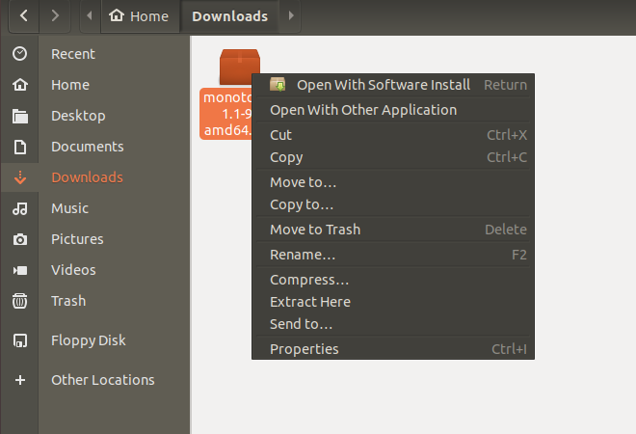

Hình 5.1a

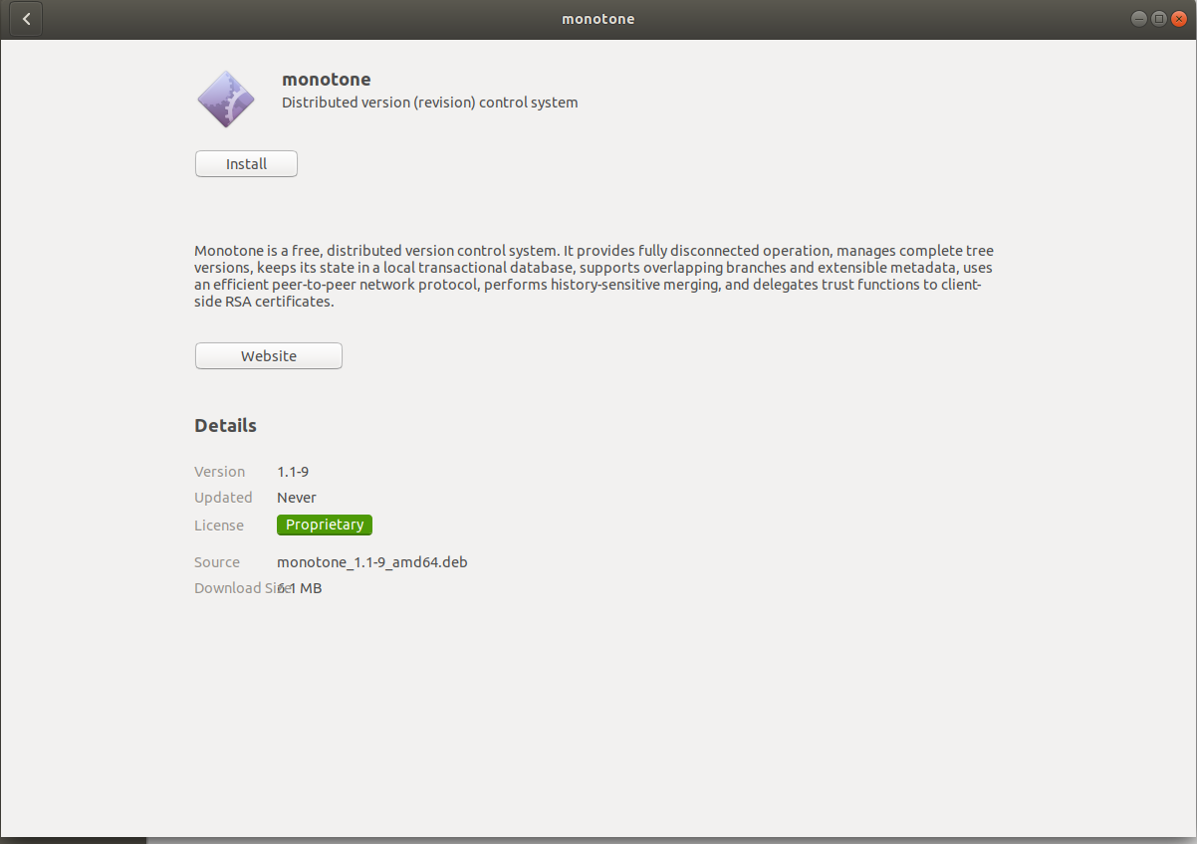

Hình 5.1b

* Cài đặt bằng câu lệnh:

Gõ lệnh cài đặt.

Tiến hành nhập pass để tiếp tục thực hiện cài đặt.

Xác nhận cài đặt.

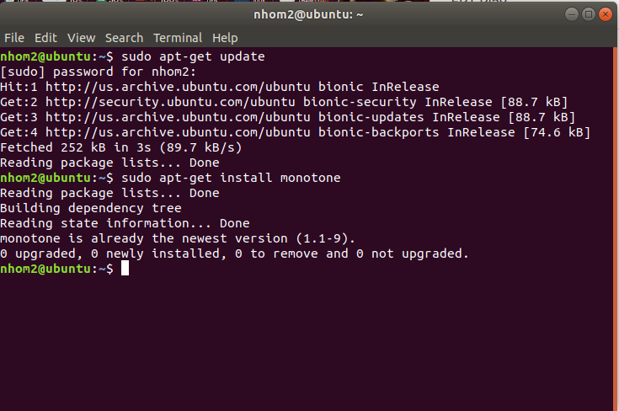

Hình 5.1c

* 1. Sử dụng

Một số hình ảnh minh họa cách sử dụng:

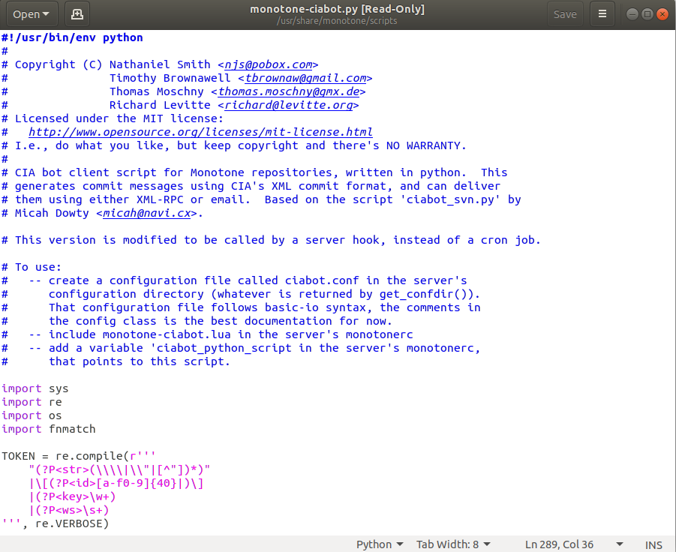

Hình 5.2a

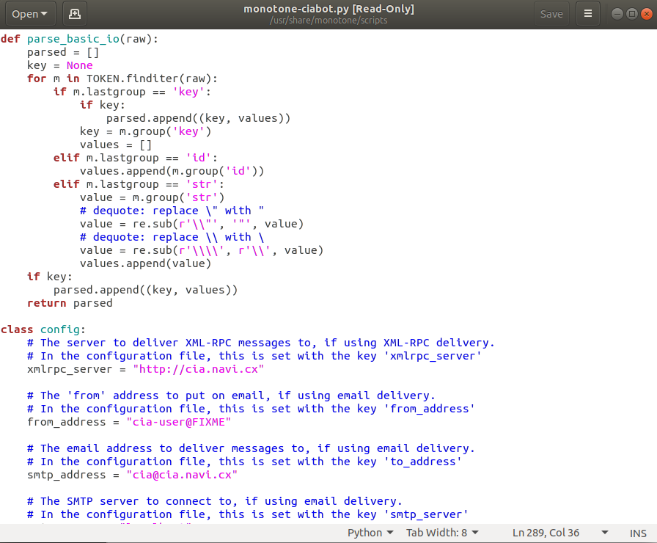

Hình 5.2b

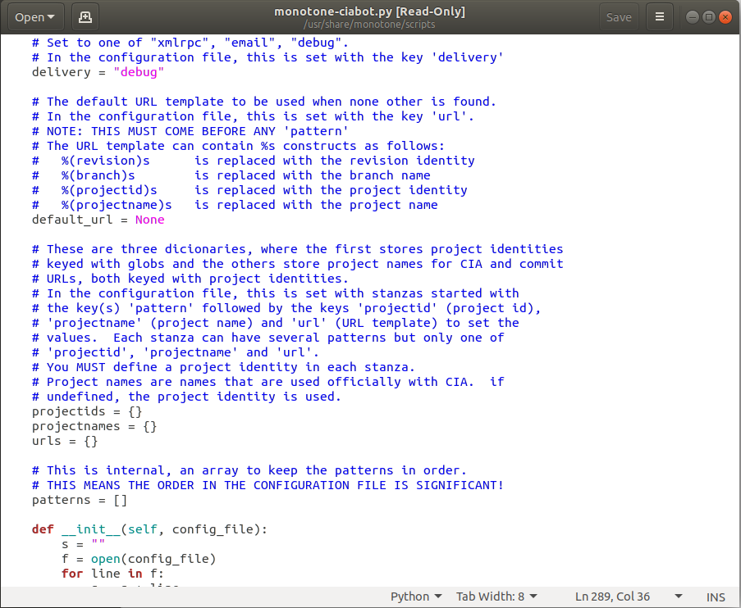

Hình 5.2c

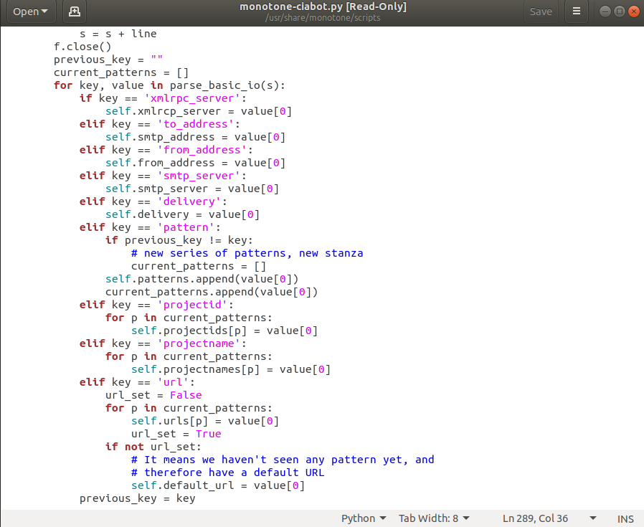

Hình 5.2d

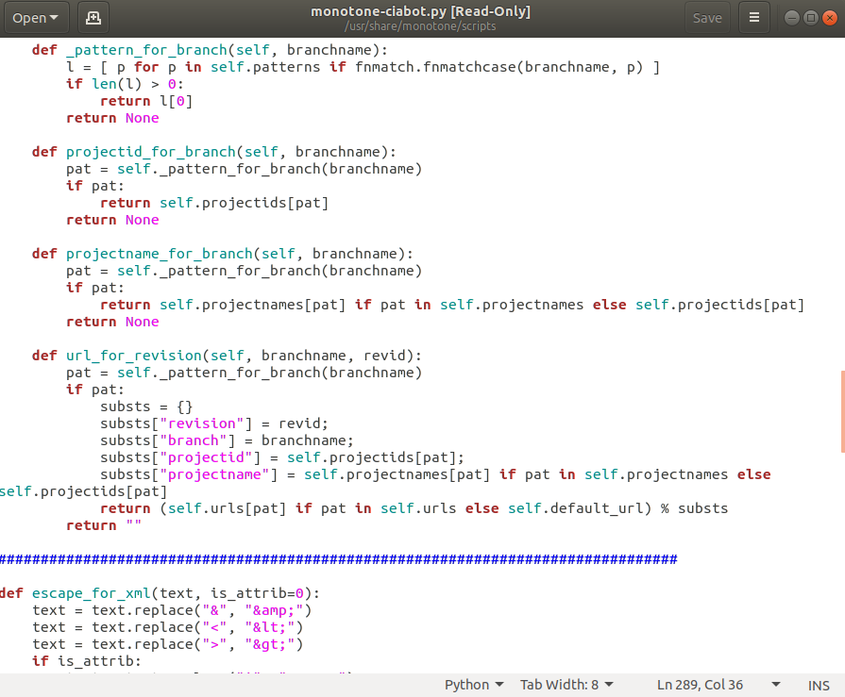

Hình 5.2f

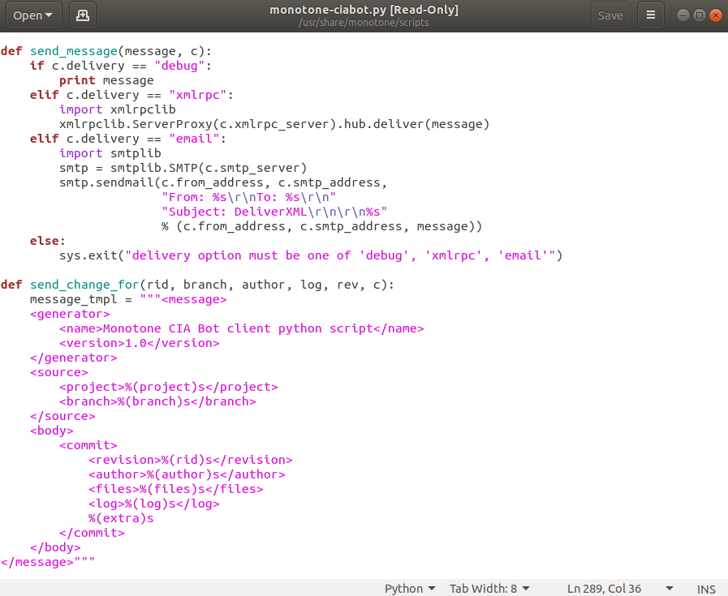

Hình 5.2e

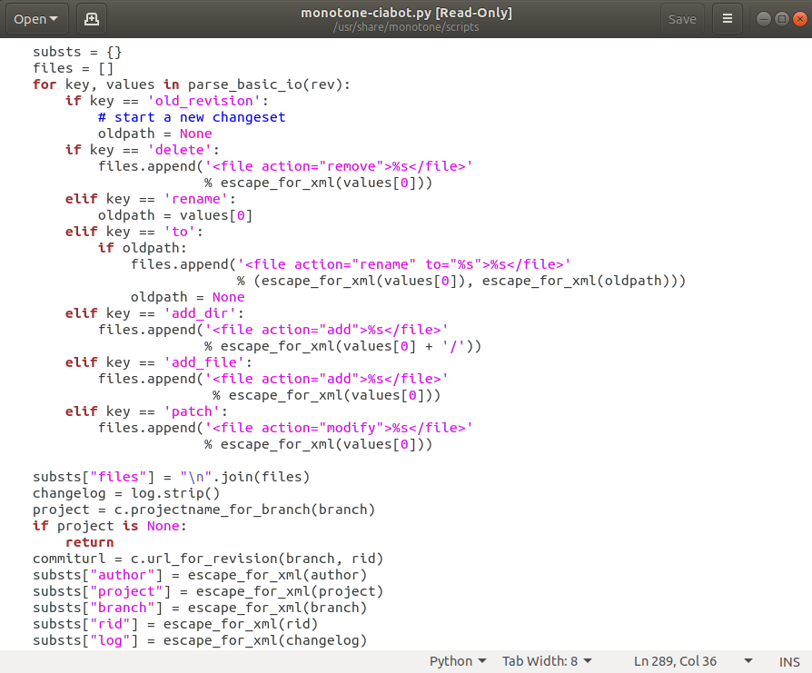

Hình 5.2g

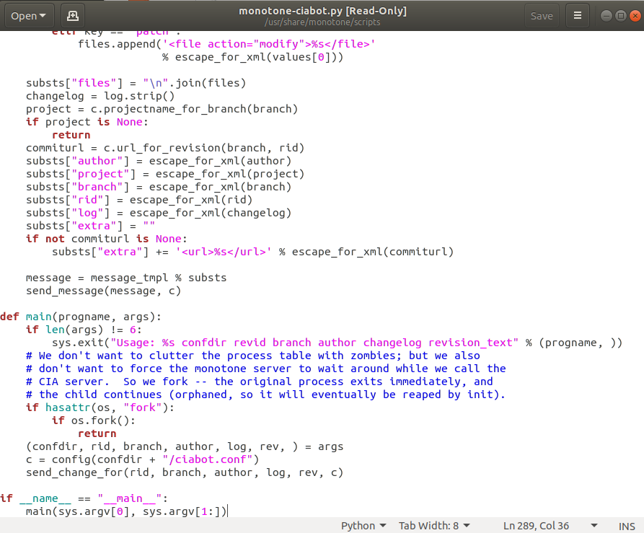

Hình 5.2h

____________________________HẾT_____________________________